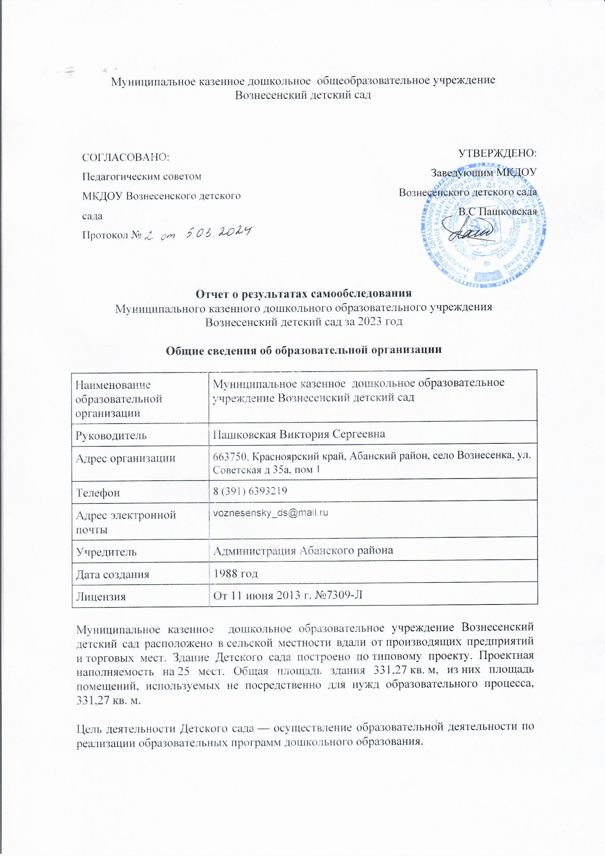Предметом деятельности Детского сада является формирование общей культуры, развитие физических, интеллектуальных, нравственных, эстетических и личностных качеств, формирование предпосылок учебной деятельности, сохранение и укрепление здоровья воспитанников.

Режим работы Детского сада: рабочая неделя — пятидневная, с понедельника по пятницу. Длительность пребывания детей в группах — 9 часов. Режим работы групп — с 8:00 до 17:00.

**Аналитическая часть**

**I. Оценка образовательной деятельности**

Образовательная деятельность в Детском саду организована в соответствии с Федеральным законом от 29.12.2012 № 273-ФЗ «Об образовании в Российской Федерации», ФГОС дошкольного образования. С 01.01.2021 года Детский сад функционирует в соответствии с требованиями СП 2.4.3648-20 «Санитарно-эпидемиологические требования к организациям воспитания и обучения, отдыха и оздоровления детей и молодежи», а с 01.03.2021 — дополнительно с требованиями СанПиН 1.2.3685-21 «Гигиенические нормативы и требования к обеспечению безопасности и (или) безвредности для человека факторов среды обитания».

Образовательная деятельность ведется на основании утвержденной основной образовательной программы дошкольного образования, которая составлена в соответствии с ФГОС дошкольного образования, санитарно-эпидемиологическими правилами и нормативами.

Для выполнения требований норм Федерального закона от 24.09.2022 № 371-ФЗ Детский сад провел организационные мероприятия по внедрению федеральной образовательной программы дошкольного образования, утвержденной приказом Минпросвещения России от 25.11.2022 № 1028 (далее — ФОП ДО), в соответствии с утвержденной дорожной картой. Для этого создали рабочую группу в составе заведующего, старшего воспитателя, воспитателя и методиста. Результаты:

* утвердили новую основную образовательную программу дошкольного образования Детского сада (далее — ООП ДО), разработанную на основе ФОП ДО, и ввели в действие с 01.09.2023;
* скорректировали план-график повышения квалификации педагогических и управленческих кадров и запланировали обучение работников по вопросам применения ФОП ДО;
* провели информационно-разъяснительную работу с родителями (законными представителями) воспитанников.

Детский сад посещают 17 воспитанников в возрасте от 2 до 7 лет. В Детском саду сформировано одна разновозрастная группа.

**Воспитательная работа**

С 01.09.2023 Детский сад реализует рабочую программу воспитания и календарный план воспитательной работы, которые являются частью основной образовательной программы дошкольного образования.

За год реализации программы воспитания родители выражают удовлетворенность воспитательным процессом в Детском саду, что отразилось на результатах анкетирования, проведенного 20.12.2023. Вместе с тем, родители высказали пожелания по введению мероприятий в календарный план воспитательной работы Детского сада, например — проводить осенние и зимние спортивные мероприятия на открытом воздухе совместно с родителями. Предложения родителей будут рассмотрены и при наличии возможностей Детского сада включены в календарный план воспитательной работы на второе полугодие 2024 года.

Чтобы выбрать стратегию воспитательной работы, в 2023 году проводился анализ состава семей воспитанников.

Характеристика семей по составу

|  |  |  |
| --- | --- | --- |
| Состав семьи | Количество семей | Процент от общего количества семей воспитанников |
| Полная | 8 | 57,1% |
| Неполная с матерью | 6 | 42,8% |
| Неполная с отцом | 0 | - |
| Оформлено опекунство | 0 | - |

Характеристика семей по количеству детей

|  |  |  |
| --- | --- | --- |
| Количество детей в семье | Количество семей | Процент от общего количества семей воспитанников |
| Один ребенок | 3 | 21,4% |
| Два ребенка | 6 | 42,8% |
| Три ребенка и более | 5 | 35,7% |

Воспитательная работа строится с учетом индивидуальных особенностей детей, с использованием разнообразных форм и методов, в тесной взаимосвязи воспитателей, специалистов и родителей. Детям из неполных семей уделяется большее внимание в первые месяцы после зачисления в Детский сад.

**II. Оценка системы управления организации**

Управление Детским садом осуществляется в соответствии с действующим законодательством и уставом Детского сада.

Управление Детским садом строится на принципах единоначалия и коллегиальности. Коллегиальными органами управления являются: управляющий совет, педагогический совет, общее собрание работников. Единоличным исполнительным органом является руководитель — заведующий.

Органы управления, действующие в Детском саду

|  |  |
| --- | --- |
| **Наименование органа** | **Функции** |
| Заведующий | Контролирует работу и обеспечивает эффективное взаимодействие структурных подразделений организации, утверждает штатное расписание, отчетные документы организации, осуществляет общее руководство Детским садом |
| Педагогический совет | Осуществляет текущее руководство образовательной деятельностью Детского сада, в том числе рассматривает вопросы:   * развития образовательных услуг; * регламентации образовательных отношений; * разработки образовательных программ; * выбора учебников, учебных пособий, средств обучения и воспитания; * материально-технического обеспечения образовательного процесса; * аттестации, повышении квалификации педагогических работников; * координации деятельности методических объединений |
| Общее собрание работников | Реализует право работников участвовать в управлении образовательной организацией, в том числе:   * участвовать в разработке и принятии коллективного договора, Правил трудового распорядка, изменений и дополнений к ним; * принимать локальные акты, которые регламентируют деятельность образовательной организации и связаны с правами и обязанностями работников; * разрешать конфликтные ситуации между работниками и администрацией образовательной организации; * вносить предложения по корректировке плана мероприятий организации, совершенствованию ее работы и развитию материальной базы |

Структура и система управления соответствуют специфике деятельности Детского сада.

**III. Оценка содержания и качества подготовки обучающихся**

Уровень развития детей анализируется по итогам педагогической диагностики. Формы проведения диагностики:

* диагностические занятия (по каждому разделу программы);
* диагностические срезы;
* наблюдения, итоговые занятия.

Разработаны диагностические карты освоения ООП ДО в каждой возрастной группе. Карты включают анализ уровня развития воспитанников в рамках целевых ориентиров дошкольного образования и качества освоения образовательных областей. Так, результаты качества освоения ООП ДО на конец 2023 года выглядят следующим образом:

|  |  |  |  |  |  |  |  |  |
| --- | --- | --- | --- | --- | --- | --- | --- | --- |
| Уровень развития воспитанников в рамках целевых ориентиров | Выше нормы | | Норма | | Ниже нормы | | Итого | |
| Кол-во | % | Кол-во | % | Кол-во | % | Кол-во | % воспитанников в пределе нормы |
| 0 | 0 | 12 | 70,5 | 5 | 29,4 | 17 | 99,9 |
| Качество освоения образовательных областей | 0 | 0 | 12 | 70,5 | 5 | 29,4 | 17 | 99,9 |

В июне 2023 года педагоги Детского сада проводили обследование воспитанников подготовительной группы на предмет оценки сформированности предпосылок к учебной деятельности в количестве 26 человек. Задания позволили оценить уровень сформированности предпосылок к учебной деятельности: возможность работать в соответствии с фронтальной инструкцией (удержание алгоритма деятельности), умение самостоятельно действовать по образцу и осуществлять контроль, обладать определенным уровнем работоспособности, а также вовремя остановиться в выполнении того или иного задания и переключиться на выполнение следующего, возможностей распределения и переключения внимания, работоспособности, темпа, целенаправленности деятельности и самоконтроля.

Результаты педагогического анализа показывают преобладание детей с высоким и средним уровнями развития при прогрессирующей динамике на конец учебного года, что говорит о результативности образовательной деятельности в Детском саду.

**IV. Оценка организации учебного процесса (воспитательно-образовательного процесса)**

В основе образовательного процесса в Детском саду лежит взаимодействие педагогических работников, администрации и родителей. Основными участниками образовательного процесса являются дети, родители, педагоги.

Основные форма организации образовательного процесса:

* совместная деятельность педагогического работника и воспитанников в рамках организованной образовательной деятельности по освоению основной общеобразовательной программы;
* самостоятельная деятельность воспитанников под наблюдением педагогического работника.

Занятия в рамках образовательной деятельности ведутся по подгруппам. Продолжительность занятий соответствует СанПиН 1.2.3685-21 и составляет:

* в группах с детьми от 1,5 до 3 лет — до 10 мин;
* в группах с детьми от 3 до 4 лет — до 15 мин;
* в группах с детьми от 4 до 5 лет — до 20 мин;
* в группах с детьми от 5 до 6 лет — до 25 мин;
* в группах с детьми от 6 до 7 лет — до 30 мин.

Между занятиями в рамках образовательной деятельности предусмотрены перерывы продолжительностью не менее 10 минут.

Основной формой занятия является игра. Образовательная деятельность с детьми строится с учётом индивидуальных особенностей детей и их способностей. Выявление и развитие способностей воспитанников осуществляется в любых формах образовательного процесса.

В Детском саду для решения образовательных задач используются как новые формы организации процесса образования (проектная деятельность, образовательная ситуация, образовательное событие, обогащенные игры детей в центрах активности, проблемно-обучающие ситуации в рамках интеграции образовательных областей и другое), так и традиционных (фронтальные, подгрупповые, индивидуальные занятий).

Занятие рассматривается как дело, занимательное и интересное детям, развивающее их; деятельность, направленная на освоение детьми одной или нескольких образовательных областей, или их интеграцию с использованием разнообразных педагогически обоснованных форм и методов работы, выбор которых осуществляется педагогом.

**V. Оценка качества кадрового обеспечения**

Детский сад укомплектован педагогами согласно штатному расписанию. Всего работают 7 человек. Педагогический коллектив Детского сада насчитывает 2 специалистов.

Педагоги постоянно повышают свой профессиональный уровень, знакомятся с опытом работ своих коллег и других дошкольных учреждений, а также саморазвиваются. Все это в комплексе дает хороший результат в организации педагогической деятельности и улучшении качества образования и воспитания дошкольников.

В 2023 году Детский сад активно сотрудничал с сельским ДК и школой, как педагоги, так и воспитанники. Принимали участия в мероприятиях, играх и т.д

**VI. Оценка учебно-методического и библиотечно-информационного обеспечения**

В детском саду есть методический кабинет, в котором проходят занятия с воспитанниками. Оборудование и оснащение методического кабинета достаточно для реализации образовательных программ. В методическом кабинете созданы условия для возможности организации совместной деятельности педагогов. Однако кабинет недостаточно оснащен техническим и компьютерным оборудованием.

В Детском саду учебно-методическое и информационное обеспечение достаточное для организации образовательной деятельности и эффективной реализации образовательных программ.

В декабре 2023 года в результате повторного планового мониторинга инфраструктуры Детского сада выявили пожелания со стороны воспитателей и родителей (законных представителей) обновить наглядный материал для стендов, альбомы и дидактические пособия. Закупку необходимых материалов запланировали на первое полугодие 2024 года.

**VII. Оценка материально-технической базы**

В Детском саду сформирована материально-техническая база для реализации образовательных программ, жизнеобеспечения и развития детей. В Детском саду оборудованы помещения:

* групповые помещения — 1;
* кабинет заведующего — 1;
* методический кабинет — 1;
* музыкальный зал /спортивный зал — 1;
* пищеблок — 1;
* прачечная — 1;

При создании предметно-развивающей среды воспитатели учитывают возрастные, индивидуальные особенности детей своей группы. Оборудованы групповые комнаты, включающие игровую, познавательную, обеденную зоны.

В 2023 году Детский сад провел текущий ремонт групповой комнаты, спального помещения. На площадке детского сада были обновлены игровые постройки.

Материально-техническое состояние Детского сада и территории соответствует действующим санитарным требованиям к устройству, содержанию и организации режима работы в дошкольных организациях, правилам пожарной безопасности, требованиям охраны труда.

На основании плана-графика проведения мониторинга инфраструктуры Детского сада, утвержденного приказом заведующего от 28.03.2023 № 10, была проведена первичная оценка степени соответствия РППС Детского сада требованиям ФГОС и ФОП ДО и рекомендациям Минпросвещения. По итогам выявлено: РППС не полностью учитывает особенности реализуемой ОП ДО. В каждой возрастной группе имеется недостаточное количество современных развивающих пособий и игрушек. В каждой возрастной группе РППС не полностью обладает свойствами открытой системы и выполняет образовательную, развивающую, воспитывающую, стимулирующую функции.

В декабре 2023 года проведен повторный плановый мониторинг. Результаты показывают среднию степень соответствия РППС Детского сада требованиям законодательства и потребностям воспитанников.

**VIII. Оценка функционирования внутренней системы оценки качества образования**

В Детском саду утверждено положение о внутренней системе оценки качества образования от 19.09.2023. Мониторинг качества образовательной деятельности в 2023 году показал хорошую работу педагогического коллектива по всем показателям.

Состояние здоровья и физического развития воспитанников удовлетворительные. 70,5% процентов детей в норме освоили образовательную программу дошкольного образования в своей возрастной группе. Воспитанники подготовительных групп показали средние показатели готовности к школьному обучению. В течение года воспитанники Детского сада успешно участвовали в конкурсах и мероприятиях

Регулярно проводились родительские собрания, на которых были обсуждения как образовательных процессов таки подготовка к мероприятиям.

**Результаты анализа показателей деятельности организации**

Данные приведены по состоянию на 30.12.2023.

|  |  |  |
| --- | --- | --- |
| **Показатели** | **Единица** **измерения** | **Количество** |
| **Образовательная деятельность** | | |
| Общее количество воспитанников, которые обучаются по программе дошкольного образования в том числе обучающиеся: | человек | 17 |
| в режиме полного дня (9 часов) |  |
| по форме семейного образования с психолого-педагогическим сопровождением, которое организует Детский сад | 0 |
| Количество (удельный вес) детей от общей численности воспитанников, которые получают услуги присмотра и ухода, в том числе в группах: | человек (процент) |  |
| 9- часового пребывания | 304,96 (100%) |
|  | человек (процент) |  |
| обучению по образовательной программе дошкольного образования | 0 (0%) |
| присмотру и уходу | 0 (0%) |
| Средний показатель пропущенных по болезни дней на одного воспитанника | день | 5 (29,4%) |
| Общая численность педработников, в том числе количество педработников: | человек | 2 |
| с высшим образованием | 0 |
| высшим образованием педагогической направленности (профиля) | 0 |
| средним профессиональным образованием | 2 |
| средним профессиональным образованием педагогической направленности (профиля) | 2 |
| Количество (удельный вес численности) педагогических работников, которым по результатам аттестации присвоена квалификационная категория, в общей численности педагогических работников, в том числе: | человек (процент) | 0 |
| с высшей | 0 |
| первой | 0 |
| Количество (удельный вес численности) педагогических работников в общей численности педагогических работников, педагогический стаж работы которых составляет: | человек (процент) |  |
| до 5 лет | 2 |
| больше 30 лет | 0 |
| Количество (удельный вес численности) педагогических работников в общей численности педагогических работников в возрасте: | человек (процент) |  |
| до 30 лет | 4(57,1%) |
| от 55 лет | 0 |
| Численность (удельный вес) педагогических и административно-хозяйственных работников, которые за последние 5 лет прошли повышение квалификации или профессиональную переподготовку, от общей численности таких работников | человек (процент) | 0 |
| Численность (удельный вес) педагогических и административно-хозяйственных работников, которые прошли повышение квалификации по применению в образовательном процессе ФГОС, от общей численности таких работников | человек (процент) | 0 |
| Соотношение «педагогический работник/воспитанник» | человек/чело век | 2\17 |
| Наличие в Детском саду: | да/нет |  |
| музыкального руководителя | Да |
| инструктора по физической культуре | Да |
| учителя-логопеда | Да |
| логопеда | Нет |
| учителя-дефектолога | Да |
| педагога-психолога | Да |
| **Инфраструктура** | | |
| Общая площадь помещений, в которых осуществляется образовательная деятельность, в расчете на одного воспитанника | кв. м |  |
| Площадь помещений для дополнительных видов деятельности воспитанников | кв. м |  |
| Наличие в Детском саду: | да/нет |  |
| физкультурного зала | Да |
| музыкального зала | Да |
| прогулочных площадок, которые оснащены так, чтобы обеспечить потребность воспитанников в физической активности и игровой деятельности на улице | Да |

Анализ показателей указывает на то, что Детский сад имеет достаточную инфраструктуру, которая соответствует требованиям СП 2.4.3648-20 «Санитарно-эпидемиологические требования к организациям воспитания и обучения, отдыха и оздоровления детей и молодежи» и позволяет реализовывать образовательные программы в полном объеме в соответствии с ФГОС ДО и ФОП ДО.

Детский сад укомплектован достаточным количеством педагогических и иных работников.